Nombre de la actividad: Reunión CMPC ante alerta por Tormenta Tropical ETA.
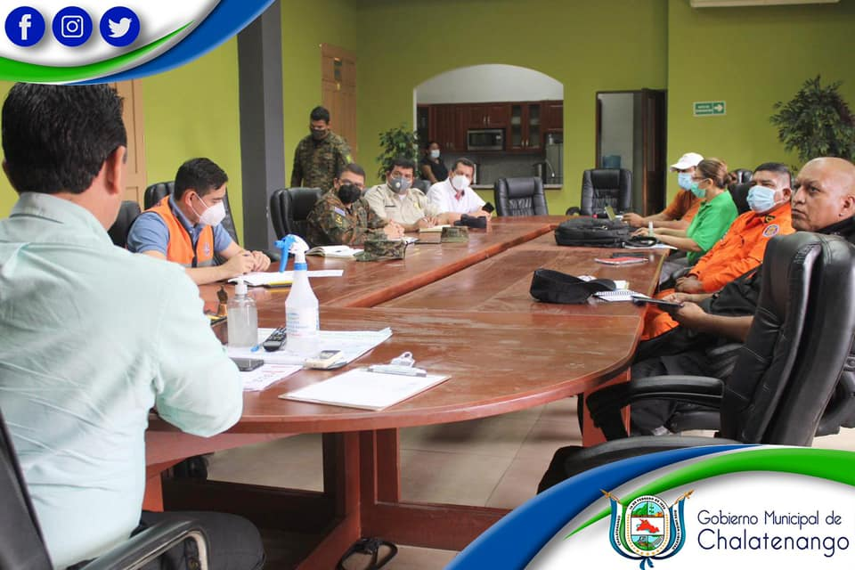
Actividad: Debido a la alerta emitida por Protección Civil en nuestro País sobre tormenta tropical Eta, esta mañana nos reunimos con la Comisión Municipal de Protección Civil Chalatenango (CMPC), con el objetivo de activar la Comisión ante este fenómeno para estar al pendiente de cualquier situación que pueda ocurrir en nuestro municipio y de igual manera proporcionamos los números de las instituciones que brindarán ayuda ante cualquier percance. Fecha: 2 de noviembre de 2020. Ubicación: Salón de Reuniones de la Municipalidad de Chalatenango. Hora: 11:00am.

